Practica – GRPC

1. Crear un nuevo proyecto ASP Net Core gRPC Service

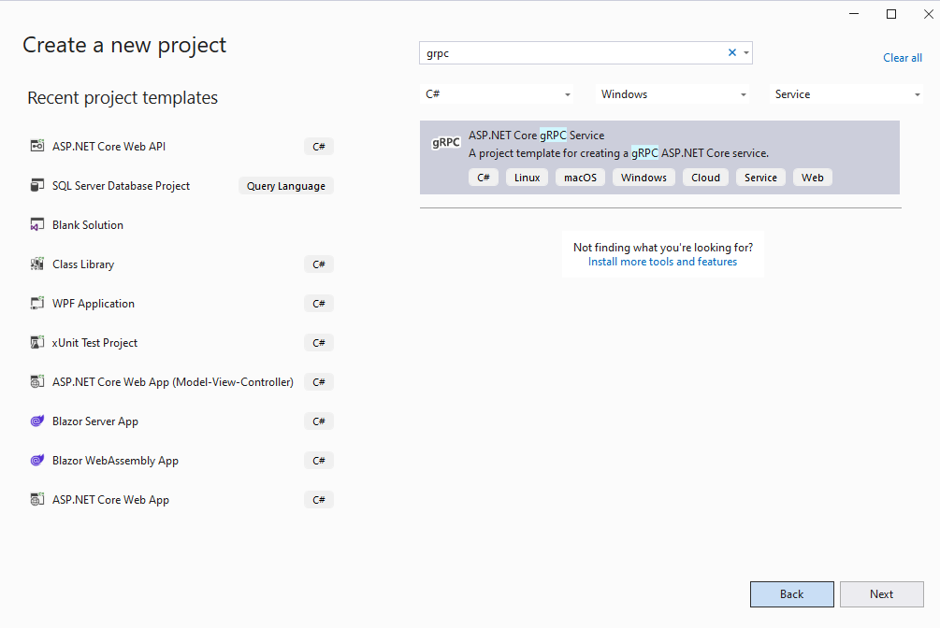

1. Poner Nombre GrpcService al proyecto

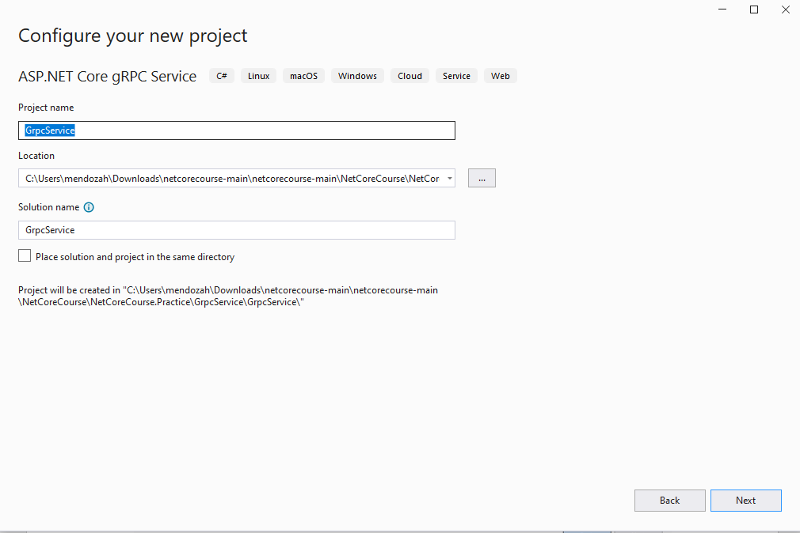

1. Seleccionar versión 7 u 8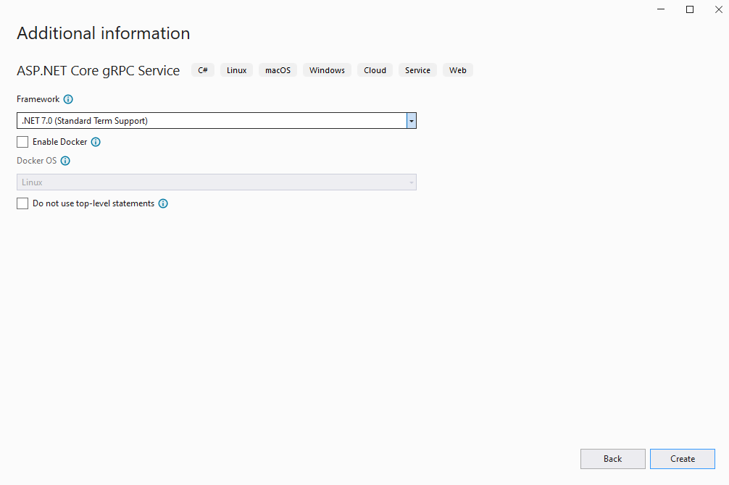

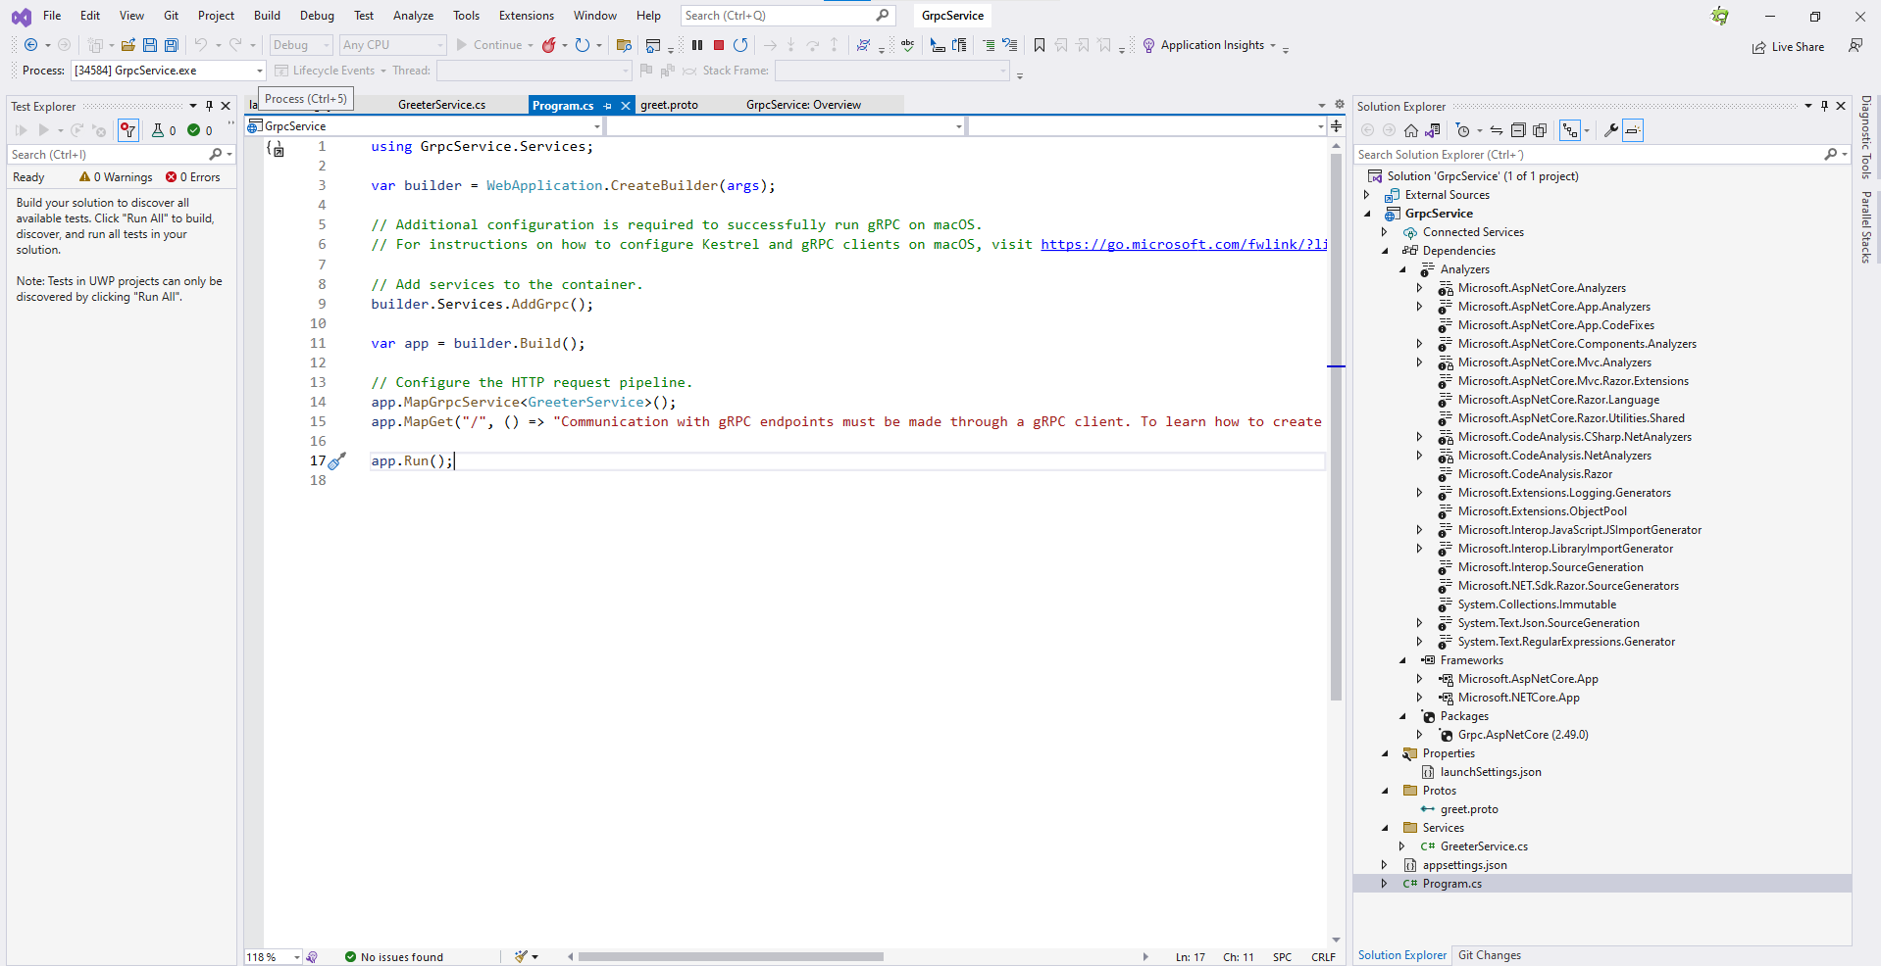

1. Abrir Postman y crear una nueva llamada grpc

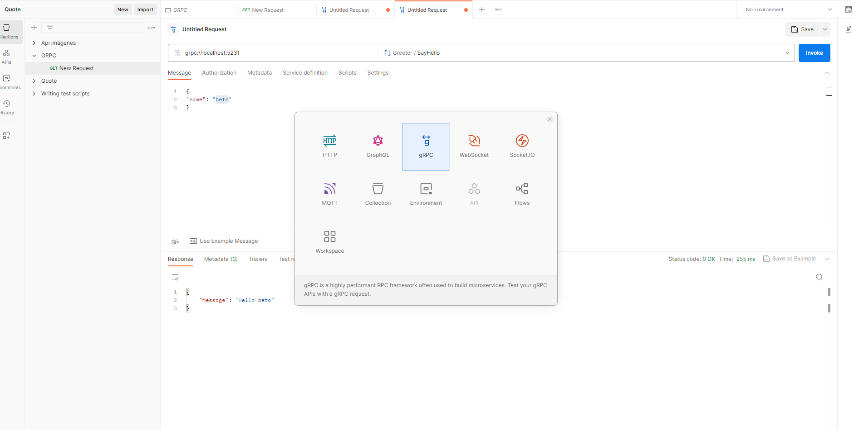

1. Poner la url utilizando grpc://localhost:5231 (se puede cambiar el nro de puerto)

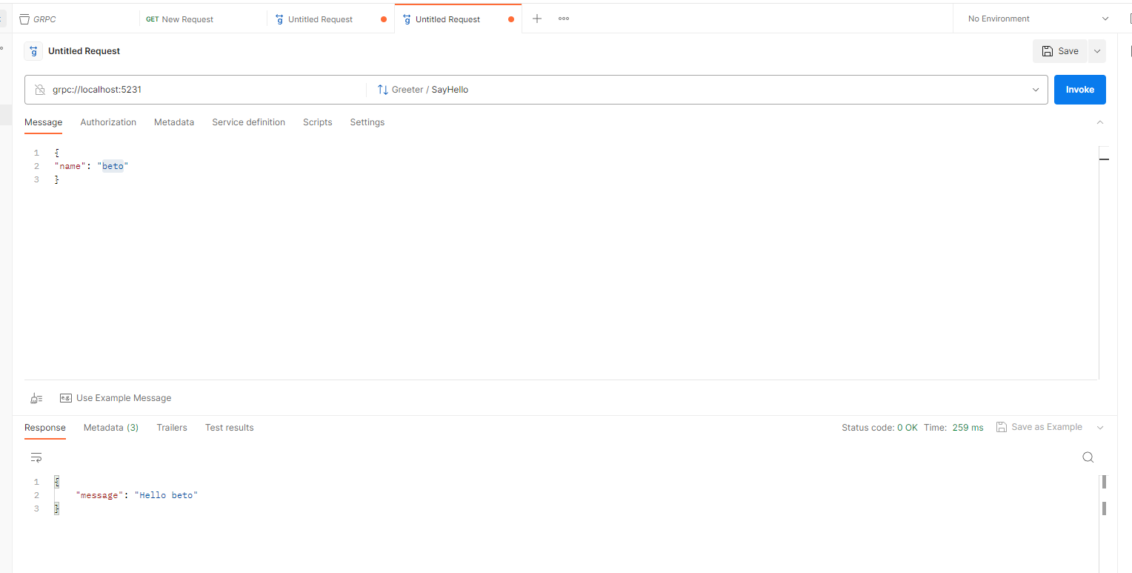

1. Crear un nuevo método que se llame SayGoodBye y que diga Good Bye + nombre

Agregar los packages nuget de Reflection GRPC

